Číslo šablony: III/2
VY_32_INOVACE_P8_2.20

Tematická oblast: Doplňující gramatická cvičení A2/B1
ZVRATNÁ SLOVESA

Typ: DUM – pracovní list
Předmět: Německý jazyk
Ročník: 4. r. (4leté), 6. r. (6leté),NKO

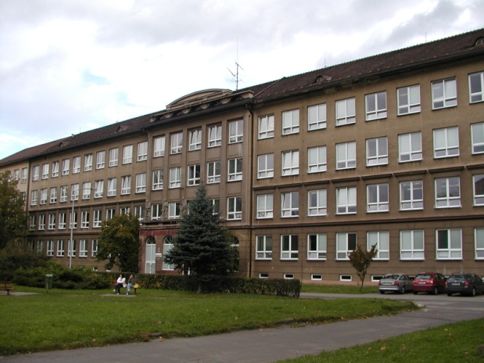

Zpracováno v rámci projektu
EU peníze školám
CZ.1.07/1.5.00/34.0296

Zpracovatel:
Mgr. Alena Wozniaková
Gymnázium, Třinec, příspěvková organizace
Datum vytvoření: říjen 2012

Metodický list
PL může být použit celý nebo jen jeho části, je určen pro procvičení, opakování, shrnutí nebo
prověření gramatického učiva.
PL je vypracován od nejjednodušších po složitější úkoly. Cílem je systematizovat gramatické učivo a zlepšit výsledky žáků.
Interaktivní prostředí umožňuje lepší praktické využití PL a větší přehlednost procvičovaného učiva.

Zvratná slovesa

Zopakujte si :
Zvratné zájmeno sich je v němčině jen v 3. osobě jednotného a množného čísla.
V 1. a 2. osobě obou čísel ho nahrazujeme tvary osobních zájmen.
Některá zvratná slovesa v češtině nejsou zvratná v němčině- např.
učit se – lernen, ptát se – fragen, dozvědět se – erfahren,...
Sloveso sich vorstellen znamená představit se i představit si něco – ich stelle mich vor - představuju se, ich stelle mir etwas vor – představuju si něco
Vyčasujte sloveso sich ärgern.
1. ich 1.wir
2. du 2.ihr
3. er (sie, es) 3 sie(Sie)

1. Doplňte zvratné zájmeno ve 4. pádě.
Ich setze …. auf die Bank. Wo entspannst du …. am liebsten? Er schläft … am
liebsten am Sonntag aus. Womit beschäftigt ihr ….? Sie erholen …… am besten am Meer. Wir bereiten ...... für die Prüfung vor. Ich wasche ……. jeden Morgen.

Osobní zájmena mohou být i ve 3. pádě.
Vyčasujte sloveso sich etwas kaufen.
1. ich 1. wir
2. du 2. ihr
3. er (sie,es) 3. sie (Sie)

2. Doplňte zvratné zájmeno ve 3. pádě.
Ich kaufe... etwas zum Abendbrot. Was siehst du……an? Putzt du ...... die Zähne?
Was stellt ihr …vor? Wir kaufen ……etwas für den Winter. Wascht ihr …die Hände?

Zopakujte si rozkazovací způsob.

Erhol(e) dich! Erholen wir uns! Kauf dir etwas! Kaufen wir uns etwas!
Erholt euch! Erholen Sie sich! Kauft euch etwas! Kaufen Sie sich etwas!

- Doplňte správné zvratné zájmeno.
Entspanne ... ! Bereiten Sie ... vor! Bereite ... vor! Putz ... die Zähne!
Entspannenn Sie ….! Wascht……die Hände! Stellen Sie … vor!

4. Přeložte.
Rád se dívám na hokej.
Nezlob se!
Musíme se omluvit.
Těšíme se na prázdniny.
Kde se setkáme?
Musíme se převléknout.
Oni se už připravují.
Helga se líčí každý den.
Holíš se už?

Zdroje:
Archiv autora

